Муниципальное бюджетное дошкольное образовательное учреждение муниципального образования «Город Архангельск»

«Детский сад комбинированного вида № 116» «Загадка»

Конспект

непосредственной образовательной деятельности в средней группе

Тема: «Роспись Дымковской игрушки»

(образовательная область «Художественно-эстетическое развитие»)

Составила: Журавлева Н.В.

воспитатель

Архангельск, 2015

Тема: «Роспись Дымковской игрушки»

Возраст: 4-5 лет

Форма проведения: занятие

Цель: продолжать знакомить детей с Дымковской росписью народной глиняной игрушки, расширять кругозор о художественных народных промыслах.

Задачи:

* уточнить и закрепить умение выделять элементы геометрического узора дымковской росписи (круги, прямые и волнистые линии, клетка, точки-горошины);
* формировать умение создавать узоры по собственному замыслу, используя разнообразные приемы работы кистью;
* развивать чувство цвета, умение сравнивать узоры по цвету, выбирать наиболее красивые, используя элементы дымковской игрушки;
* развивать воображение, образное восприятие, диалогическую речь;
* развивать эстетические чувства, мелкую моторику, глазомер;
* воспитывать интерес к народному искусству России;
* воспитывать умение слушать задание до конца, следовать советам педагога, воспитывать самостоятельность в работе;

План:

1. Организационный момент- педагог читает письмо.
2. Рассматривание игрушек на слайдах, сопровождаемое чтением потешек.
3. Игра «Изобрази игрушку».
4. Показ птицы, прилетевшей в группу, которая принесла конверт с нераскрашенными птичками (создание проблемной ситуации)
5. Показ образца росписи птицы, демонстрация слайдов с элементами Дымковской росписи.
6. Физкультминутка.
7. Самостоятельная работа детей, перед началом которой педагог напоминает детям о правилах работы с кистью и красками.
8. Выставка готовых работ детей.

Ход:

1.Организационный момент.

- Ребята, мне сегодня прислали письмо, письмо необычное, с фотографиями, я бы хотела прочитать его вам!

Педагог читает потешку «Птичий двор»:

Три индюшки, три пеструшки, три гусыни –  
Все босые.  
Возле дома хлопотали,

Бестолково лопотали:

-Брр-брр-брр  
-Коко-ко!

-Гага-га!

Педагог демонстрирует игрушки (слайд 1)

- Ребята, мне кажется мы где-то встречались уже с этими игрушками! *(Да, на выставке в группе).*

- Какие вы видите игрушки? *(барыня, лошадка индюк)*

А давайте вспомним- где изготавливали их, в каком селе?

*(изготавливали их в селе Дымково)*

- Значит их называют*…. (Дымковская игрушка)*

2.Педагог предлагает рассмотреть игрушки ,сопровождая пока слайдов чтением   
-Посмотри, как хороша  
Эта девица-краса,  
Щечки алые горят,  
Удивительный наряд.(слайд 2)  
  
-Дымковские кавалеры с чувством собственного достоинства чаще изображаются верхом или в паре с барыней.  
С лентами да бантами,  
Да под ручку с франтами  
Мы гуляем парами,  
Проплываем павами.(слайд 3)  
  
-Вот индюк нарядный,  
Весь такой он ладный.  
У большого индюка  
Все расписаны бока.  
Посмотрите, пышный хвост  
У него совсем не прост –  
Точно солнечный цветок,  
А высокий гребешок,  
Красной краскою горя,  
Как корона у царя.(слайд 4)

-Дымковский петушок полон достоинства и боевого задора.

На его груди всегда сияет круг – символ солнца.  
Голосисты эти птицы  
и нарядны, словно ситцы! (слайд 5)

-Дымковские кони с пышной гривой и хвостом.  
Кони глиняные мчатся  
на подставках, что есть сил.  
И за хвост не удержаться, если гриву упустил (слайд 6)

-Ребята, нравятся вам дымковские игрушки? *(Да!)*

3.Педагог предлагает детям поиграть.

-Давайте ненадолго превратимся в дымковские игрушки. Становитесь в круг. Как только я буду называть, какую ни будь игрушку, нужно постараться изобразить ее движения.  
 Игра «Изобрази игрушку»

«Барыня!» (дети стараются двигаться так, как по их представлениям, ходит дымковская барыня, придерживая длинную воображаемую юбку, поводя плечиками).

«Конь!» (дети скачут, как лошадка).

«Индюк!» (дети идут, высоко поднимая ноги, хлопая руками крыльями, надувая щеки). Повернитесь, покружитесь, Низко-низко поклонитесь!

4. Педагог вносит в группу глиняную птицу, раскрашенную Дымковской росписью.

-Ой, ребята, посмотрите, кто к нам сегодня в гости прилетел! Какая нарядная-да красивая птица! И конверт в клюве нам принесла! Посмотрим, что в конверте? *(Да, посмотрим!)*

Педагог достает из конверта листы с нарисованными птицами- нераскрашенными. -Ребята, а наша гостья загрустила- ее подружки все белые, совсем не похожи на нее. Как вы думаете, как можно ей помочь? Что нужно сделать?

*(Нужно раскрасить птичек!)*

-Правильно, давайте исправим это и распишем ее дымковскими узорами. Мы сейчас отправимся в мастерскую, где вы превратитесь в настоящих художников по росписи дымковской игрушки.

5.Показ образца росписи птицы. (слайд 7)

Дети садятся за столы.

-Сегодня мы с вами будем расписывать Дымковскую птицу. Обратите внимание на элементы росписи. Что вы видите? (слайд 8,9)

*(прямые, волнистые линии, кружочки, колечки)*

- А какие цвета используют народные умельцы при раскрашивании игрушек?

*(игрушки расписаны жёлтыми, красными, синими, зелёными, чёрными красками)*

Педагог показывает на мольберте приёмы рисования элементов: большие кружки – всей кистью, поворачивая на пяточке; маленькие кружки, точки и черточки– кончиком кисти;

-Я думаю, мы все готовы превратиться в народных мастеров. Осталось только сказать волшебные слова:

Вправо- влево повернись  
и в умельцев превратись!

-Перед работой хочу пожелать вам, чтобы ваша игрушка была не только красивой, а еще доброй и веселой. Украсьте так, чтобы, глядя на нее, душа радовалась.

6. Физкультминутка.

|  |  |
| --- | --- |
| А теперь, ребята, встать, | *(дети встают)* |
| Руки медленно поднять*,* | *(поднимают руки вверх)* |
| Пальцы сжать, потом разжать, | *(сжимают и разжимают пальцы)* |
| Руки вниз и так стоять. | *(опускают руки вниз)* |
| Наклонитесь вправо, влево | *(наклоны вправо и влево-руки на поясе)* |
| и беритесь вы за дело. | *(встают прямо- руки внизу)* |
| Мастерами все мы стали, | *(маршируют на месте)* |
| Кисти, краски в руки взяли. | *(берут воображаемые краски и кисти)* |
| Засверкали ярко краски, оживает всё как в сказке. | *(рисуют в воздухе)* |

7.Самостоятельная работа детей.

Педагог напоминает, как правильно держать кисть, как макать кисть в воду и о край баночки снимать лишнюю каплю. Обмакивать кисть о салфетку. И на весь ворс набирать краску другого цвета.  
Во время работы детей педагог оказывает индивидуальную помощь затрудняющимся.

8.Выставка работ.

Теперь, ребята, мы можем устроить выставку Дымковской игрушки и спросим нашу птичку- нравится ли ей, довольна ли она?

Птица «рассматривает» работы детей, хвалит всех.

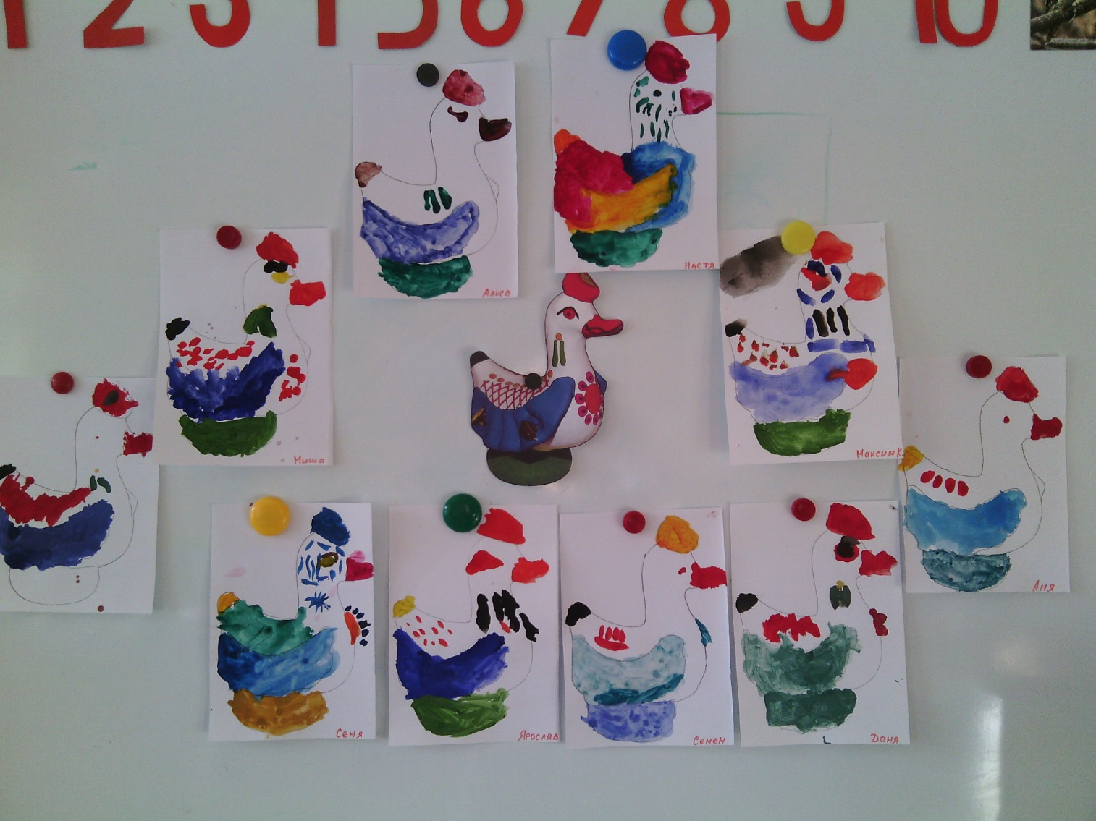

Технические средства: проектор для презентации, ноутбук.

Дидактические материалы: глиняная игрушка птицы, раскрашенной Дымковской росписью, потешки, слайды с изображением Дымковских игрушек и образцов росписи.

Методическая литература:

1. Казакова Т.Г. Развивайте у дошкольников творчество. М.: Просвещение, 1985.

2.Швайко Г.С. Занятия по изобразительной деятельности в детском саду (средняя группа). М.: Гуманитарный издательский центр Владос, 2001.

3.Лыкова И.А. Изобразительная деятельность в детском саду (ср. гр.) М.: ТЦ Сфера 2007

4. Величкина Г.А., Шпикалова Т.Я «Дымковская игрушка». «Альбом твоих аппликаций. Народные промыслы: дымковская игрушка».

5. Борисова Н. «Хрестоматия для дошкольников 3-4 лет».

1. Зеленова Н. Г., Осипова Л. Е. Мы живём в России. Гражданско – патриотическое воспитание дошкольников. – М. , 2010.

Интернет-ресурсы:

books.google.ru

dymkatoy.ru

Методический комментарий к конспекту.

Воспитание гражданина и патриота, знающего и любящего свою Родину, не может быть успешно решено без глубокого познания духовного богатства своего народа, освоения народной культуры. Процесс познания и усвоения должен начинаться как можно раньше, ребёнок должен впитывать культуру своего народа через колыбельные песни, пестушки, потешки, игры- забавы, загадки, пословицы, поговорки, сказки, произведения народного декоративного искусства. Только в этом случае народное искусство оставит в душе ребёнка глубокий след, вызовет устойчивый интерес.

Народное искусство, являясь первоосновой профессионального искусства, способствует формированию художественного вкуса, основных эстетических критериев, развитию эстетического отношения детей к профессиональному искусству, природе, окружающей действительности.

Рассматривая изделия декоративного искусства народных мастеров, дети приобретают новые знания о жизни: о труде людей, о том, что ценит народ в человеке, а что порицает, как понимает красоту, о чём мечтает.

Рассматривая произведения декоративно- прикладного искусства, дети испытывают чувство радости, удовольствия от ярких жизнерадостных цветов, богатства и разнообразия видов и мотивов, проникаются уважением к народному мастеру, создавшему их, у них возникает стремление самим научиться создавать прекрасное.

На занятиях по декоративно-прикладной росписи развиваются эстетическое восприятие, представление, эстетические чувства. Накапливается сенсорный опыт, обогащается речь. У детей развиваются мыслительные процессы: сравнение, анализ, синтез, обобщение. В последнее время подчеркивается важность занятий по декоративно-прикладной росписи в детском саду для формирования коллективных форм работы, умения работать вместе, действовать согласованно, сообща, оказывать помощь товарищам. Развивается способность радоваться успехам каждого воспитанника, достижениям всего коллектива группы.

Обучение декоративно-прикладной росписи дошкольников заключает в себе большие потенциальные возможности всестороннего развития ребенка. Однако эти возможности могут быть реализованы лишь тогда, когда дети будут постепенно овладевать этой деятельностью в соответствии с возрастными особенностями и будут получать удовлетворение от нее.

Задача воспитателя - направлять творческий процесс дошкольников, ориентируя их на изучение образцов народного декоративно-прикладного искусства. Принцип ориентации на народное искусство должен быть заложен в основе содержания занятий с дошкольниками различными вицами декоративно-прикладного искусства.

 Цикл занятий по обучению дошкольников декоративному рисованию состоит из трех этапов:

- знакомство с историей народного промысла и выделения простейших элементов узора;

- углубление знаний о промысле, выделение более сложных элементов узора и знакомство с особенностями декоративной композиции;

- творческое использование полученных знаний, умений, навыков.

Расшифровывание и чтение декоративных узоров в изделиях народных мастеров – процесс увлекательный и познавательный. Преподнесенный детям в сказочно-занимательной форме рассказ о смысле, заложенном в каждом узоре. Поможет:

- пробудить интерес (как особую форму познавательной потребности) к народному искусству;

- создать яркий эмоциональный фон декоративно-орнаментальной деятельности;

- наполнить повествовательным смыслом общую композицию;

- сформировать понятие об условности и стилизованности декоративных элементов.

Представленный конспект является авторской разработкой, построенный в соответствии с дидактическими и общепедагогическими принципами:

1. Принцип активности (поддерживалась мотивация и интерес).
2. Принцип непрерывности (занятие было построено на основе предыдущих занятий и совместных действий воспитателя и детей).
3. Принцип доступности (соответствие возрастным особенностям).
4. Принцип психологической комфортности.

Для достижения педагогической цели и задач были использованы такие методы и приёмы:

* Наглядный метод (использование дымковских игрушек, презентация с иллюстрацией расписных игрушек и элементов Дымковской росписи).
* Словесный метод (беседа с детьми о росписи).
* Игровой приём (хороводная игра «Изобрази игрушку»).
* Приём эмоциональной заинтересованности (сопровождение -презентация).

На протяжении всего занятия у детей поддерживалась мотивация. Поэтапно происходит смена видов деятельности. Воспитанники сами являются участниками игровых моментов и активными помощниками во время занятия. В процессе таких занятий воспитанники получают новый опыт, развивают социальные, эмоциональные и интеллектуальные способности.

Важной особенностью этих занятий является и то, что они учат детей фокусировать внимание и не только активно участвовать, но и слушать и наблюдать.

Каждое занятие по художественно-эстетическому развитию необходимо выстроить так, чтобы процесс не стал скучным, однообразными монотонным.